ТЕХНИЧЕСКИ УНИВЕРСИТЕТ – ВАРНА
КАТЕДРА СОФТУЕРНИ И ИНТЕРНЕТ ТЕХНОЛОГИИ

КУРСОВА РАБОТА
по
Обектно-Ориентирано Програмиране - част 2

Изготвил:
/Георги Паскуали
фак. № /
Project Manager Software
-kanban методология
1. Използвани технологии и описание на архитектурата.
- Electron
Проектът Electron е софтуерна библиотека с отворен код, разработена от GitHub с цел създаване на многоплатформени настолни приложения, с помощта на HTML, CSS и JavaScript. Проекта се осъществява с помощта на платформите Chromium и Node.js. Разработените приложения могат да бъдат активирани и ползвани върху операционните системи Mac, Windows и Linux.Разработката на продукта започва през 2013 година като работна рамка върху която е базиран друг проект на GitHub известен като Atom. Кодът и на двата проекта е отворен през 2014 година. От тогава на сетне инструментът се превръща в популярно решение, за създаване на приложения, ползвано от разработчици на продукти с отворен код, добре известни софтуерни компании и стартиращи такива. Проектът се разработва и поддържа от екип в GitHub, с помощта на активни сътрудници част от мрежата на потребителите на продукта.
-Angular 4 (Angular combines declarative templates, dependency injection, end to end tooling, and integrated best practices to solve development challenges.)
Ангулар(НЕ АНГУЛАР.JS) е платформа, която прави по-лесна разработката на Уеб Апликации. Ангулар комбинира похвати като declarative templates, dependency injection, end to end tooling, and integrated best practices за решаване на развойни предизвикателства. Ангулар подстрекава развитието на апликации, които живеят в Уеб, мобилно и десктоп пространство.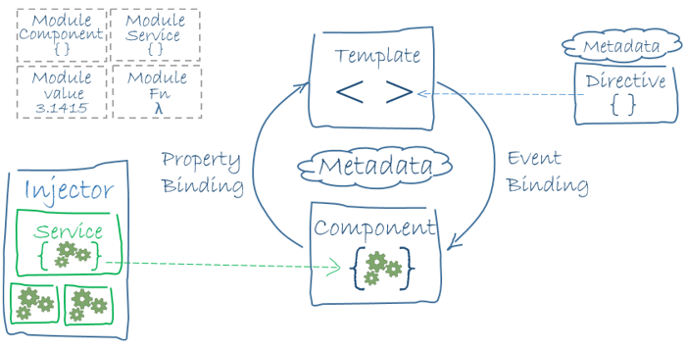

ASP.NET CORE 2 MVC

